WDM/OTDM混合光网络系统性能仿真研究
为了能在现有设备的基础上增加通信容量，一种方案是采用已投入商用的波分复用（WDM）系统。WDM系统可以充分利用光纤的巨大带宽资源，使一根光纤的传输容量扩大几倍至几十倍。在长途网中，可以根据实际业务量的需要逐步增加波长来实现扩容，十分灵活。另一种方案是光时分复用（OTDM）系统。与WDM系统相比，OTDM系统只需单个光源，光放大时不受放大器增益带宽的限制，传输过程中也不存在四波混频等非线性参量过程引起的串扰，且具有便于用户接入、易于与现行的SDH及ATM兼容等优点。可以预见在未来的Tb/s级通信系统中，混合光网络将成为重要的通信手段。
利用WDM和OTDM技术组合构成的混合系统可以互取技术优势，具有光纤带宽资源利用率高、系统传输容量大、构建技术简单、性能价格比合理等优势，是解决干线高速大容量传输的多用户通信网络的最佳方式。我们在仿真实验中信源采用抗非线性强的RZ调制信号，波长转换采用转换效率和速率都比较高的基于SOA-XGW的全光转换方式，解时分复用采用目前比较成熟的PLL光时钟提取方法，以尽可能地改善混合光网络的传输性能。
1 混合光网络系统构成
未来全光网的发展需要使高速OTDM干线和WDM网络相互结合，扬长避短，以建设高速、大容量、性价比合理的全光网络。图1为WDM/OTDM混合光网络体统构成图。波长转换模块将多个独立信道的WDM信号波长转换成固定波长；时分复用模块把固定波长的信号进行时分复用；经过光纤传输，在解时分复用模块对信号进行解复用；然后相应信道的信号在波长转换模块中转换波长后再送到各自的终端。
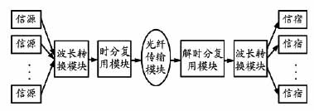
图1 WDM/OTDM混合光网络系统构成图
在混合光网络系统中，波长转换是信号由WDM系统进入OTDM系统的关键技术，而光时钟提取是实现混合光网络高速通信的关键技术。因此波长转换模块和解时分及解时分复用模块将是影响混合光网络性能的关键。
2 基于Optisystem的混合光网络仿真模型
根据WDM/OTDM系统的工作原理，该仿真系统关键模块有信源模型、波长转换器模型、时分复用模型、光纤传输模型和解复用模型。
2.1信源模型
调用Transmitters Library中光输入源库中的CWLaser（连续激光器）、Tranmitters Library中的二进制序列发生器库中的Pseudo－Random Bit Sequence Gener-ator（伪随机序列发生器）、还有Pulse Generators中的电发生器中的RZ Pulse Generator（归零脉冲发生器）和Optical Modulators中的Amplitude Modulator（光振幅调制器）。按图2信源模型所示连接。本仿真实验采用RZ调制信号模拟两路WDM信号进行波长转换和时分复用，两个信源激光器的波长分别设置为λ1＝1550nm和λ2＝1560nm。
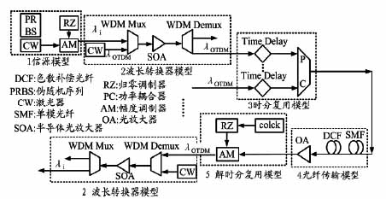
图2 WDM/OTDM混合光网络的实验图
2.2波长转换器模型
调用Transmitters Library中光输入源库中的CW Laser（连续激光器）、WDM Multiplexer Library中多路复用库中的WDM Mux 2×1(合波器)和多路分用库中的WDM Demux 1×2、Amplifiers Library中的光放大器库中的SOA（半导体光放大器），按图2中波长转换模型所示连接。本仿真利用两个波长转换模型完成两路信号的波长转换，CW Laser的转换波长设置为λOTDM=1540nm。
2.3时分复用模型
调用Passives Library中的Time Dalay（时延器）和Power Combiners库中的Power Combiners 2×1（功率耦合器）,按图2时分复用模型所示连接。2个Time Delay时延时间分别设置为Delay＝0s和Delay＝1/(bit rate)×1/2s。波长为λOTDM的信号经过时延器，再通过功率耦合器完成两时隙的时分复用。
2.4光纤传输模型
调用Optical Fiber Library中的Nonlinear Disper-sive Fiber，修改参数GVD－constant为17ps/nm/km(ITU-G.652单模光纤1550nm处的标准色散值)作为SMF（单模光纤）模块；修改为－80 ps/nm/km使其作为DCF（色散补偿光纤）模块。调用Amplifiers Library中光放大器库中的EDFA Ideal（理想掺铒光纤放大器），按图2光纤传输模块所示连接。色散补偿光纤用来补偿传输过程中的光信号色散，EDFA用来补偿传输过程中的损耗。
2.5解复用模型
调用Tranmitters Library中的二进制序列发生器库中的Pseudo－Random Bit Sequence Generator（伪随机序列发生器），改变Operation mode的设置为Ones，leading zeros和trailing zeros的数目设置为0，使其作为时钟colck模块，调用Pulse Generators中的电发生器中的RZ Pulse Generator（归零脉冲发生器）和Optical Modulators中的Amplitude Modulator（光振幅调制器）。按图2解时分复用模型所示连接，作为解复用模块对信号进行解复用。再经过波长转换模型把信号波长转换到原来的波长上。
3 仿真结果结果分析
3.1波分信号的时分复用
波长转换器有多种结构和机制，目前研究较为成熟的以半导体光放大器(SOA)为基础的波长转换器，包括交叉增益饱和调制型(SOA－XGM)、交叉相位调制型(SOA－XPM)以及四波混频型波长转换器(SOA－FWM)等。基于半导体光放大器交叉增益调制效应（SOA－XGM）的全光波长转换方案结构简单，转换范围宽，偏振不敏感，转换效率高，转换速度也高达100Gb/s，最具实用化。本仿真采用基于SOA-XGW的全光波长转换方案。信源信号和转换光波通过波分复用器合波，然后经过半导体光放大器放大，最后通过分波器分波，转换前后的光信号的显著特点是相位相反，如图3(a)和(b)所示。图3(c)是转换前信号的光波－功率图和图3(d)是转换后信号的光波－功率图，比较后表明基于SOA-XGW的全光波长转换方式很好地完成了信号波长的转换，仿真实验中把波长为1550nm的信号转换为波长为1540nm的信号。
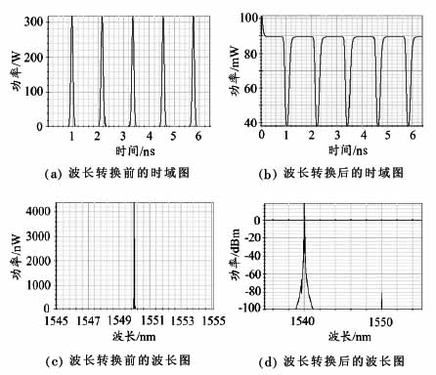
图3 波长转换前后的时域和波长图
3.2光纤传输时分复用信号
RZ信号的抗非线性能力优于NRZ信号，信号平均功率低，偏振模色散容忍度高，且由于脉宽较窄，更适合高速OTDM系统。所以仿真实验中的信源用RZ脉冲发生器对10Gb/s伪随机信号进行调制，用来模拟实际中WDM多路信号。
混合光网路的干线采用OTDM技术，传输过程采用单一波长，无须考虑链路中光放大器的增益平坦问题，不存在由四波混频等非线性效应造成的串扰问题，链路的色散管理方式简单，光纤传输模块中只需用色散补偿光纤进行色散补偿。图4(a)为时分复用信号传输180m单模光纤后的眼图，图4(b)为再经过24m长的色散补偿光纤后的眼图。对比可知前后系统的信号传输质量有很大的提高。
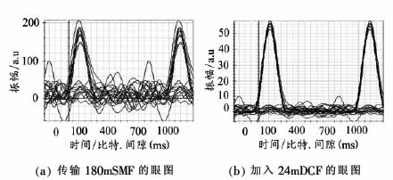
图4 传输中加入色散补偿光纤前后的眼图
3.3时分复用信号的解复用
光时钟提取与电时钟提取的功能相同，但光时钟提取必须从高速率的光脉冲中提取出低速的光脉冲或电脉冲，例如从160Gb/s的光脉冲信号中提取10Gb/s的时钟脉冲。提取出来的时钟脉冲作为控制脉冲提供给解复用器用，其脉宽必须特别窄，因此，时钟脉冲的时间抖动应尽可能小，其相位噪声也应尽量低，为保证时钟脉冲峰值功率的稳定应使提取系统的性能与偏振无关。能满足这些要求的全光时钟提取技术有锁模半导体激光器、锁模掺铒光纤激光器以及锁相环路(PLL)。目前使用较多的是PLL技术，是一种较为成熟的技术。本仿真也采用此技术。经过时分复用前后光信号的对比，信号并没有太大的变化，仿真中的时分复用和解复用模块具有很好的性能。
4 结束语
目前,高速率OTDM/WDM光通信系统目前的试验线路虽然很多,也备受关注,但是一直未有商用系统投入使用,既有本身的技术问题,也有商业运作问题,但关键还是由于OTDM技术尚不成熟,还在实验阶段,加上需要较复杂的光学器件,离实用化还有一定距离,有待进一步研究。本仿真实验采用目前技术比较成熟、效果比较好的基于SOA-XGW的波长转换方式和锁相环路光提取技术，并对信源进行抗非线性较强的归零调制技术，在传输过程中还采用色散补偿光纤，通过这些改进很好的改善了混合光网络系统的性能，为光网络的商用提供一些参考。可以预见在将来的Tb/s级通信系统中,混合光网络将成为重要的通信手段。

